山东质监特种设备企业端管理平台

——操作手册

山东明安信息技术有限公司
2017年08月

一、本系统访问地址和登录凭证
企业人员在浏览器中输入如下地址：

http://60.216.110.76:9060/SDAZ/

二、浏览器支持
本系统只支持 IE8、IE9、IE10、IE11,360浏览器

三、IE浏览器设置
将站点设置为可信任站点：
打开IE浏览器，找到“菜单栏”中的“工具”菜单，选择“Internet选项”，如下图所示：
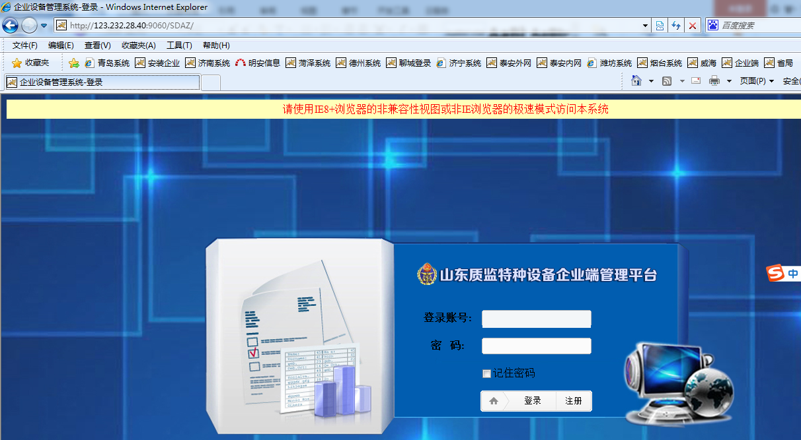
在打开的选项内容中，点击“安全”选项卡，点击“可信站点”，点击“站点”按钮，如下图所示：
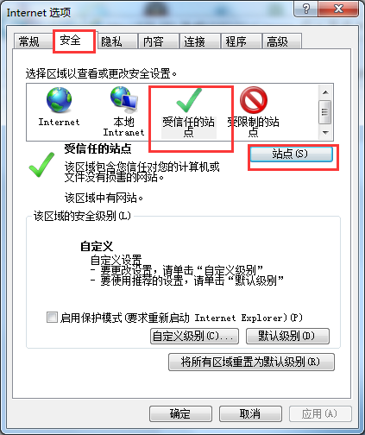
在打开的页面中，分别添加访问本系统的局域网和互联网IP地址，点击“添加”按钮，如下图所示：
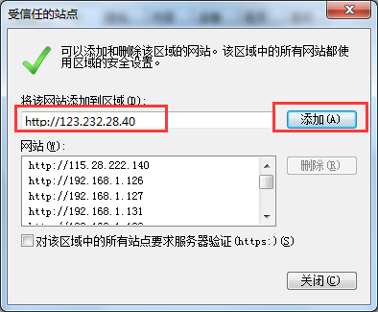
设置可信任站点的级别
继续在“安全”选项卡中点击“自定义级别”按钮，如下图所示：
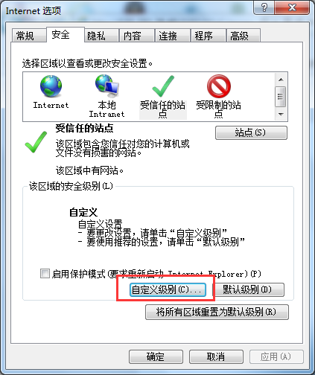
对下图中有关ActiveX控件的选项选择启用，如下图所示：
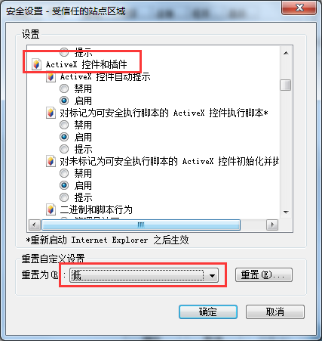

设置浏览器及时更新缓存：
每次访问同一网页时，系统可以及时更新最新缓存数据，保证每次打开同一网页都是最新的数据；打开Internet选项，点击“常规”选项卡:
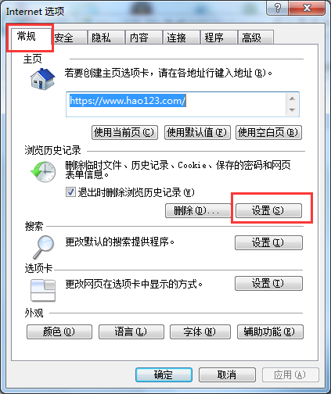
打开“浏览历史记录”中的“设置”按钮，在打开的页面中，勾选“每次访问网页时”选项，点击确定，如下图所示：

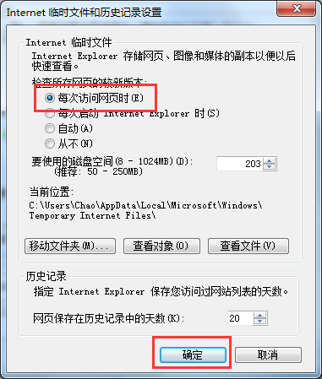

四、账号注册

4.1企业注册
企业登录山东质监特种设备企业端管理平台网站，点击注册按钮，如下图：
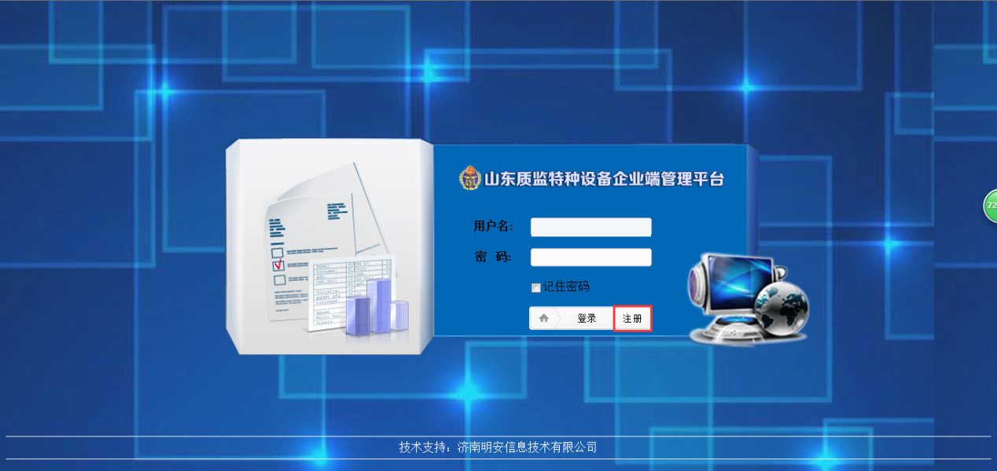
进入注册页面，如下图，填写正确的注册信息。
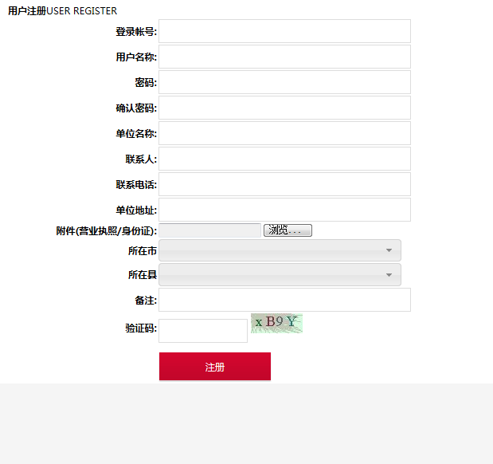

注：附件只能上传.rar或.zip的压缩文件，如果导入其他格式的文件，会有如下提示：
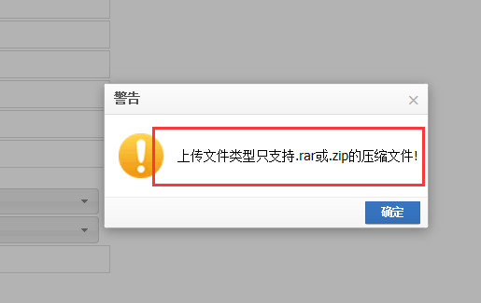
填写完正确的信息之后，点击注册按钮，将账户注册信息提交，如图：
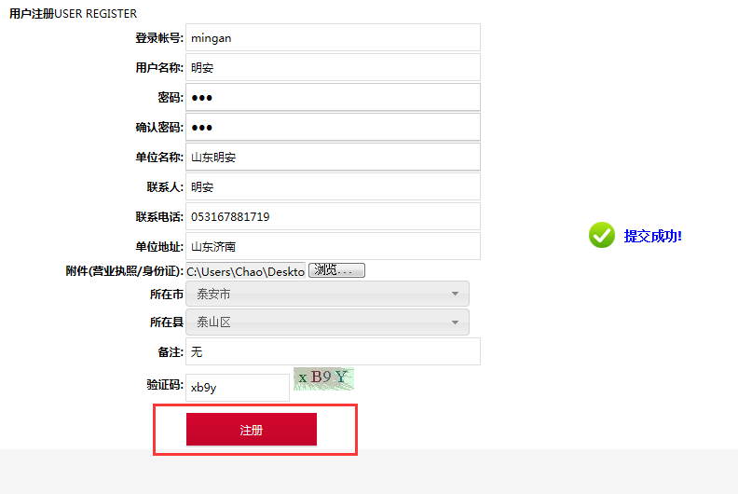
提交成功之后，会有提交成功的提示。
用已经注册过的账号录后可以看到审核状态，如果账号未审核，审核状态则显示在审核中，如图：
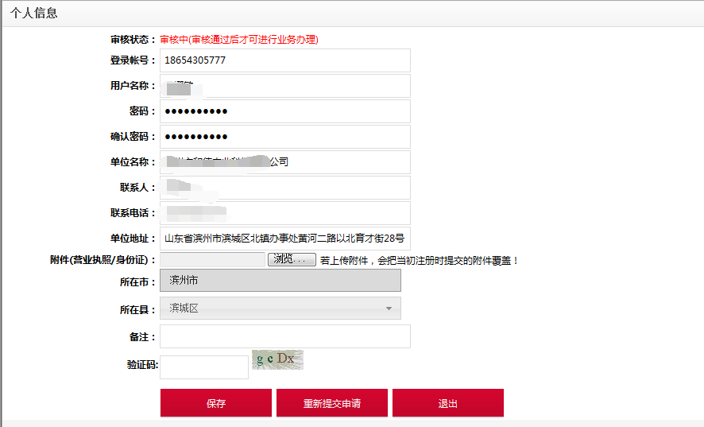
如果需要修改，可以对内容进行修改，修改完成之后点击保存按钮，就完成了注册信息未审核之前的修改。
如果账号被拒绝会出现如下情况，可根据拒绝原因修改，修改完成之后可点击重新提交申请按钮，再次提交给特检科，如图：
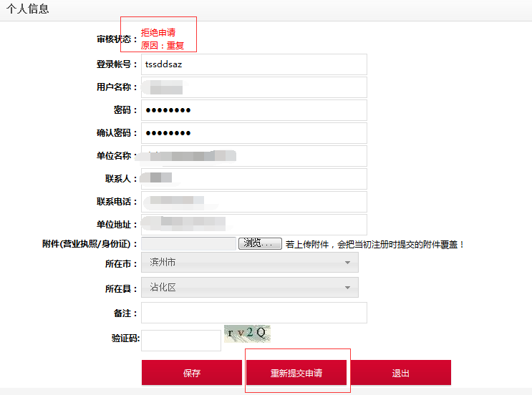

五、开工告知
安装单位登录已经审核通过的账号，显示主页面如下图：
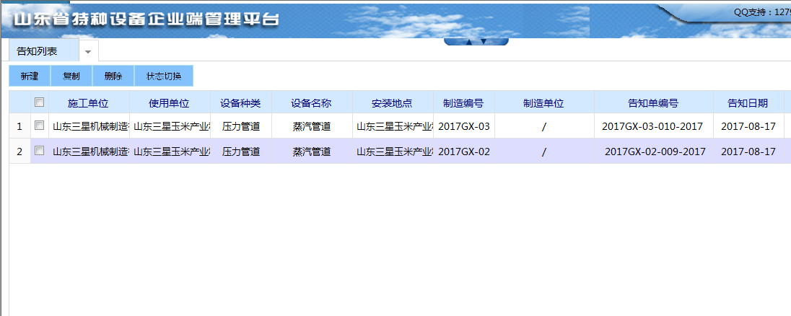

5.1新建告知单
点击新建按钮，可以实现新建开工告知，如图：
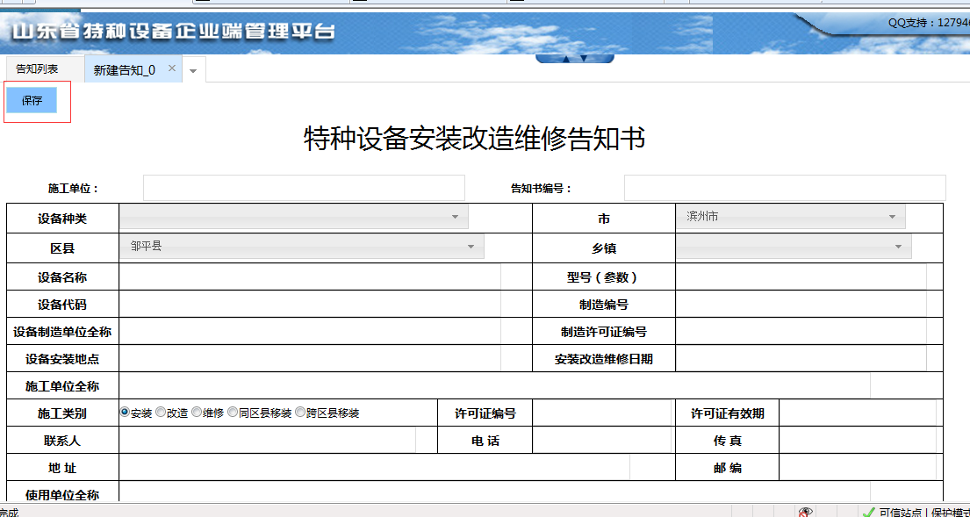
数据填写完成之后，点击保存按钮，保存之后填写无误可点击提交审核按钮，如图：
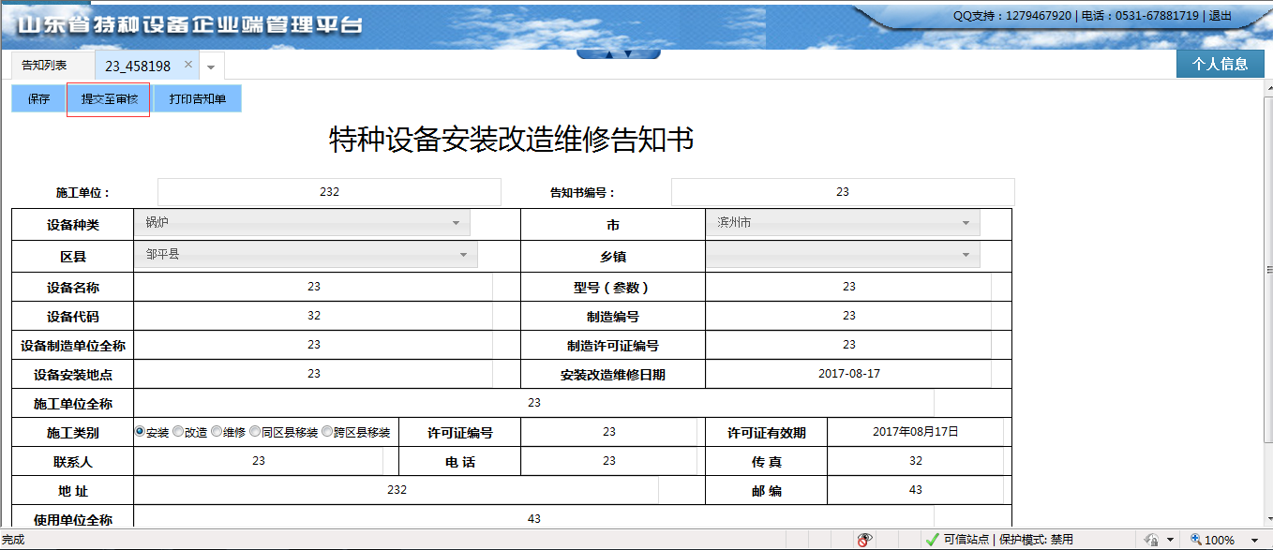
点击打印告知单按钮，可以直接打印出告知单，如图：
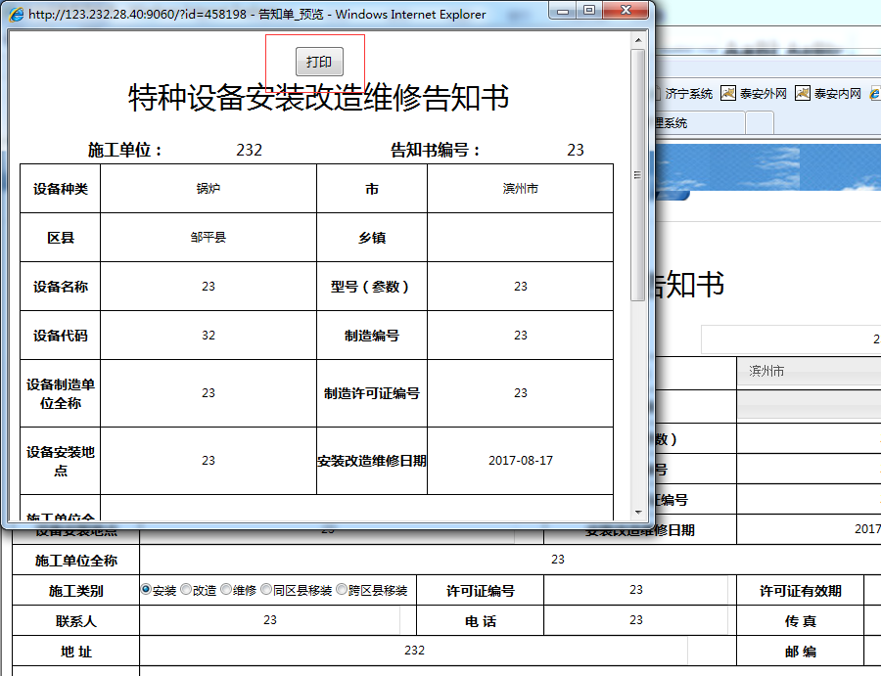
告知单如果退回的话，可根据退回的原因，重新修改然后提交审核。

5.2复制告知单
选中想要复制的告知单，点击复制按钮，如图：

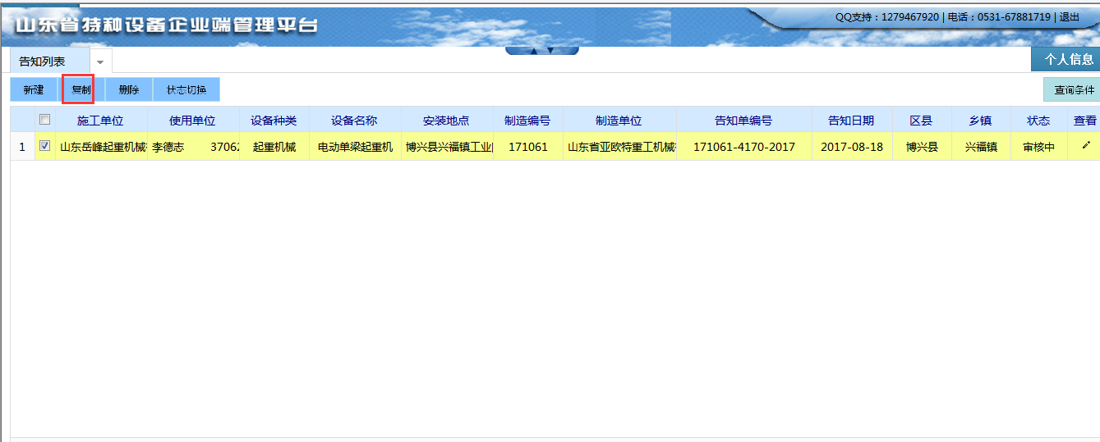
选择好需要复制的份数，点击确定按钮，如图：
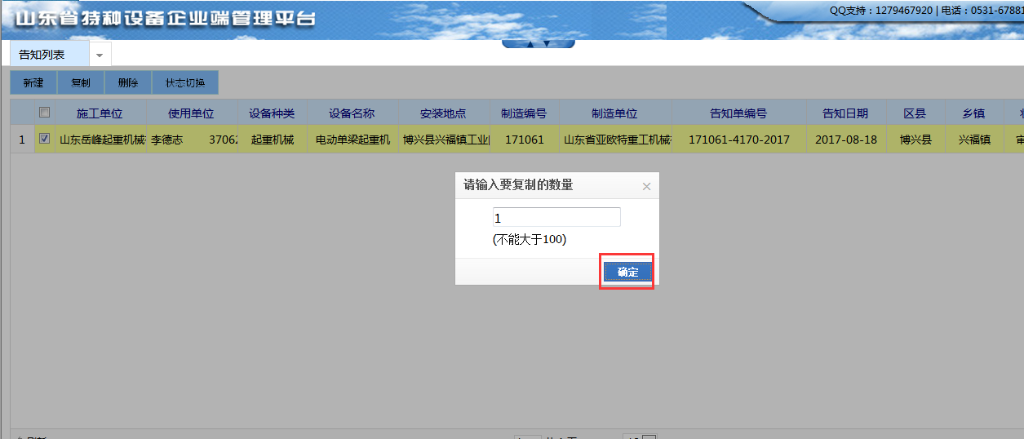

5.3删除告知单
选中想要删除的告知单，点击删除按钮，如图：

